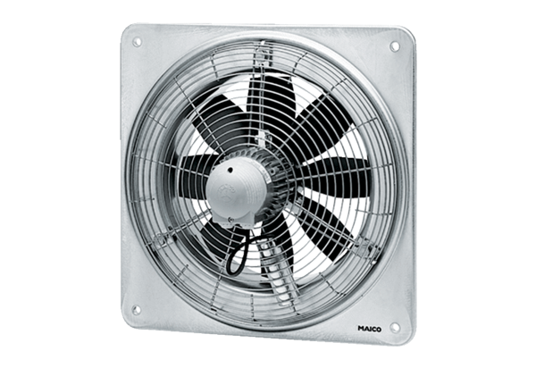Axiál fali ventilátor DZQ 40/4 BCsomagolási egység: 1 darabVálaszték: C
Termékszám: 0083.0127Gyártó: MAICO

